关于深圳市招生考试办公室信息化监理服务项目、信息化第三方检测服务项目评标结果公示
整理归属 深圳市招生考试办公室
发布日期 2024-04-16
来源 深圳市招生考试办公室官网
栏目 其他信息
存档日期 2026-10-27
原文链接 https://szeb.sz.gov.cn/szzkw/qtxx/content/post_11246463.html

根据《深圳市招生考试办公室自行采购办法实施细则》（深招办〔2021〕209号）的规定，深圳市招生考试办公室信息化监理服务项目（项目编号：SZZB2024001）、深圳市招生考试办公室信息化第三方检测服务项目（项目编号：SZZB2024002）已完成评标工作。现将项目评标的相关情况及结果公示如下：
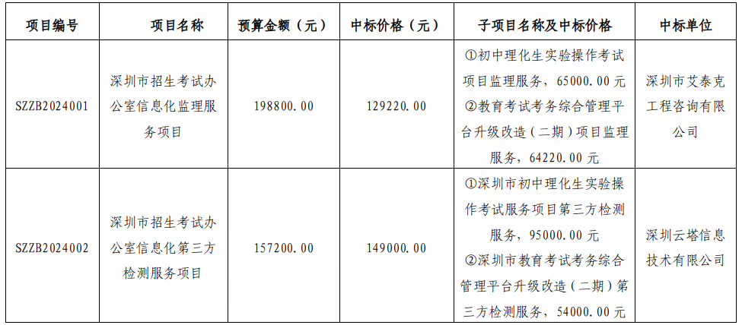
本公示期限为五天，公示期内如有异议，异议人应当在公示期满前以书面形式并加盖公司公章后报送我办（联系人：刘老师，地址：市招考办232室）。
深圳市招生考试办公室
2024年4月16日

